ეპიდსიტუაცია
10.06.2020 09:00 სთ

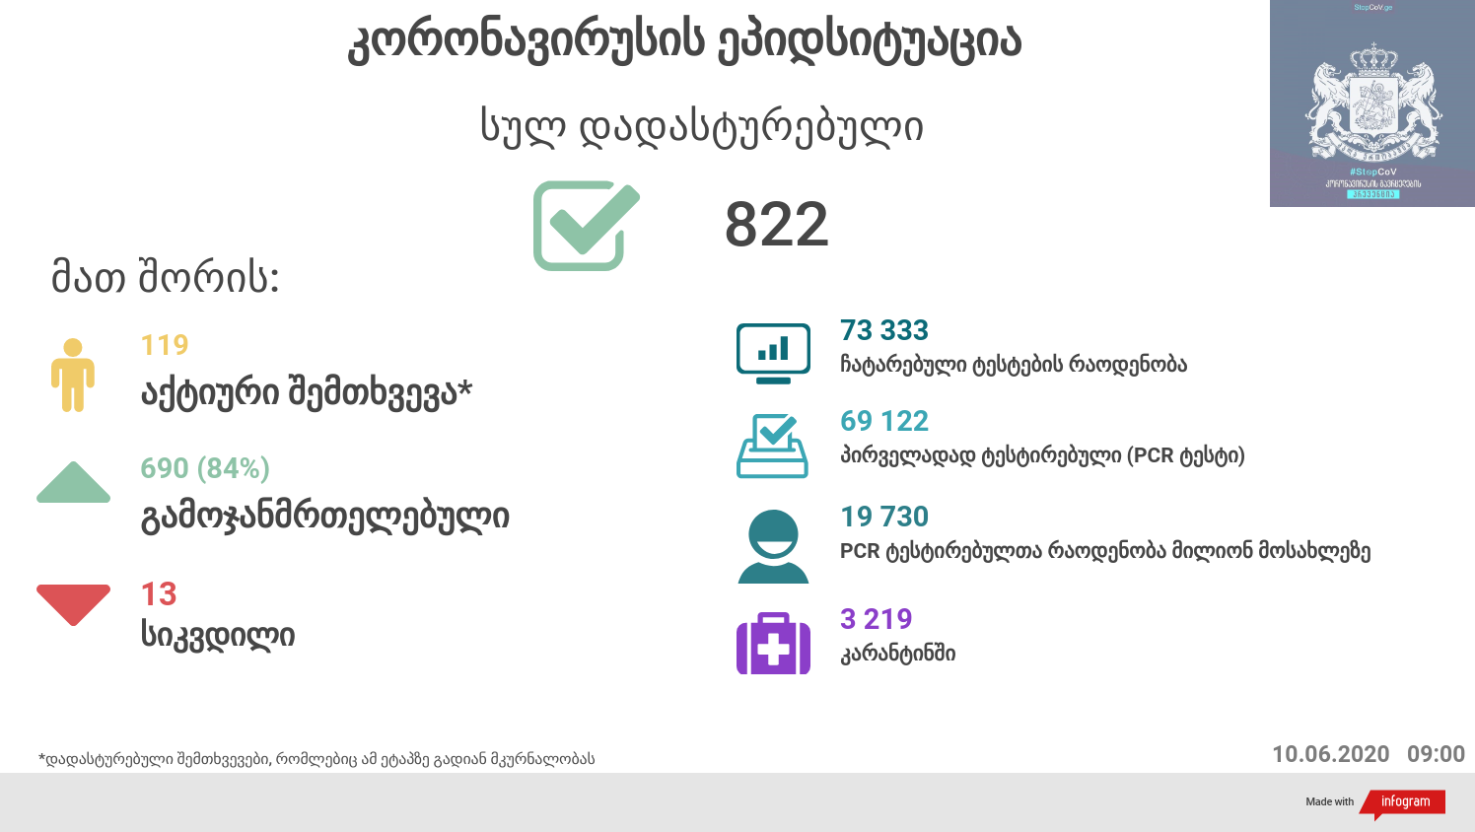

საქართველო
10 ივნისს ტესტირების მონაცემები (ბოლო 24 საათი):
- ლუგარის ცენტრი (თბილისი) 198 ნიმუში (განმეორებითი 1)
- ცენტრის იმერეთის სამმართველო (ქუთაისი) 74 ნიმუში (განმეორებითი 0 )
- ცენტრის აჭარის სამმართველო (ბათუმი) 45 ნიმუში (განმეორებითი 0)
- სს ინფექციური პათოლოგიის, შიდსისა და კლინიკური იმუნოლოგიის სამეცნიერო-პრაქტიკული ცენტრი 30 ნიმუში (განმეორებითი 2)
- შპს ნეოლაბი 95 ნიმუში (განმეორებითი 30)
- შპს „სალიხ აბაშიძის ინფექციური პათოლოგიის, შიდსის და ტუბერკულოზის რეგიონული ცენტრი“ 36 ნიმუში (განმეორებითი 0)
- შპს სამედიცინო ცენტრი ციტო 0 ნიმუში (განმეორებითი 0)
- სს „მეგა-ლაბი“ 78 ნიმუში (განმეორებითი 0)
- შპს მოლეკულური დიაგნოსტიკის ცენტრი (CMD LAB) 33 ნიმუში (განმეორებითი 0 )
- გარემოსა და სოფლის მეურნეობის სამინისტროს ქუთაისის ზონალური დიაგნოსტიკური ლაბორატორია 10 ნიმუში (განმეორებითი 0 )
- ზუგდიდის ინფექციური საავადმყოფო 21ნიმუში (განმეორებითი 0)
- „ავერსის“ კლინიკა 99 ნიმუში (განმეორებითი 0)
- შპს ნიუ ჰოსპიტალს 42 ნიმუში (განმეორებითი 1)
- სს „ტუბერკულოზისა და ფილტვის დაავადებათა ეროვნული ცენტრი“ 9 ნიმუში (განმეორებითი 0)
- სსიპ „თბილისის სახელმწიფო სამედიცინო უნივერსიტეტის პირველი საუნივერსიტეტო კლინიკა“0 ნიმუში (განმეორებითი 0)
- შპს მედ 171 დიაგნოსტიკა ნიმუში (განმეორებითი )
- შპს „თამარის დასახლების საოჯახო მედიცინის ცენტრი“ 24 ნიმუში (განმეორებითი 0 )
სულ 965
აქედან 931 პირველადი ნიმუში
სულ ჯამში 30.01.2020-დან დღემდე გამოკვლეულია 69 122 შესაძლო შემთხვევის პირველადი ნიმუში.
ლაბორატორიის დატვირთვა 30.01.2020-დან შეადგენს 73 333 ნიმუშს (შესაძლო და განმეორებითი ნიმუშები).
დადასტურებულია 822 შემთხვევა
ახალი დადასტურებულია 4, აქედან 1 სამედიცინო პერსონალი (ბოჭორიშვილის კლინიკა), 1 დადასტურებულ შემთხვევასთან კონტაქტი (ე.წ საბურთალოს/დევნილთა კლასტერი), 2 შემთხვევა საკარანტინო ზონიდან (იმპორტირებული),
გამოჯანმრთელდა 690
სიკვდილი 13
ლეტალობის მაჩვენებელი 1.58%
10 ივნისის (09:00) მონაცემებით, სულ ჯამში დაფიქსირებულია 7 323 516 შემთხვევა, მსოფლიო მასშტაბით 213 ქვეყანაში, აქედან:
გამოჯანმრთელდა 3 603 893
დაფიქსირდა სიკვდილის 413 731 შემთხვევაში
საქართველოს სამეზობლო ქვეყნების, ევროპასა და მსოფლიოში ყველაზე დასენიანებული ქვეყნების მონაცემები, 10.06.2020
ქვეყანა | სულ დადასტურებული შემთხვევები | სულ სიკვდილის შემთხვევები | ლეტალობის მაჩვენებელი (%)
ამერიკა | 2,045,549 | 114,148 | 5.58
ბრაზილია | 742,084 | 38,497 | 5.19
რუსეთი | 485,253 | 6,142 | 1.27
გაერთიანებული სამეფო | 289,140 | 40,883 | 14.14
ესპანეთი | 289,046 | 27,136 | 9.39
ინდოეთი | 276,146 | 7,750 | 2.81
იტალია | 235,561 | 34,043 | 14.45
პერუ | 203,736 | 5,738 | 2.82
გერმანია | 186,516 | 8,831 | 4.73
ირანი | 175,927 | 8,425 | 4.79
თურქეთი | 172,114 | 4,729 | 2.75
საფრანგეთი | 154,591 | 29,296 | 18.95
ჩილე | 142,759 | 2,283 | 1.60
მექსიკა | 124,301 | 14,649 | 11.79
პაკისტანი | 113,702 | 2,255 | 1.98
საუდის არაბეთი | 108,571 | 783 | 0.72
კანადა | 96,653 | 7,897 | 8.17
ჩინეთი | 83,046 | 4,634 | 5.58
ბელორუსია | 50,265 | 282 | 0.56
უკრაინა | 27,856 | 810 | 2.91
ისრაელი | 18,180 | 299 | 1.64
ყაზახეთი | 13,074 | 61 | 0.47
სომხეთი | 13,675 | 217 | 1.59
მოლდოვა | 10,025 | 365 | 3.64
ერაყი | 14,268 | 392 | 2.75
აზერბაიჯანი | 8,191 | 98 | 1.20
უზბეკეთი | 4,520 | 18 | 0.40
ყირგიზეთი | 2,055 | 24 | 1.17
საქართველო | 822 | 13 | 1.58

(წყარო:-https://www.worldometers.info/coronavirus/)

